|  |  |  |
| --- | --- | --- |
|  | CIUSSS Centre-sud-de-l’Île-de-Montréal  Direction programme jeunesse  Direction adjointe réadaptation adolescents et jeunes contrevenants  12165, boulevard Saint-Jean-Baptiste  Montréal (Québec) H1C 1S4  Dépôt du projet à la FQJC, dans le cadre du programme *Les projets novateurs dans le domaine de l’intervention auprès des jeunes contrevenants* | |
|  | Centre multiservices (CMS) en partenariat  Projet Insertion travail et persévérance scolaire en collaboration avec le Carrefour Jeunesse Emploi Rivière-des-Pariries | |
|  | Personnes ressources :  Thérèse Boucher, coordonnatrice jeunes contrevenants  Marie-Ève Giroux, coordonnatrice jeunes contrevenants, en intérim (jusqu’au 1er aout 2018)  Direction adjointe réadaptation adolescents et jeunes contrevenants  12165, boulevard Saint-Jean-Baptiste  Montréal (Québec) H1C 1S4  Téléphone : 514 881-4710 (bureau)  514 774-4451 (cellulaire Marie-Ève Giroux)  Télécopieur : 514 881-4708  [therese.boucher@cjm-iu.qc.ca](mailto:therese.boucher@cjm-iu.qc.ca)  [marie-eve.giroux@cjm-iu.qc.ca](mailto:marie-eve.giroux@cjm-iu.qc.ca)  Cadre supérieure :  Annie Bastien  Directrice adjointe  Programme Jeunesse - réadaptation adolescents et jeunes contrevenants  8147, rue Sherbrooke Est  Montréal (Québec) H1L 1A7  Téléphone : 514 356-4522  Télécopieur : 514 593-2651  [annie.bastien@cjm-iu.qc.ca](mailto:annie.bastien@cjm-iu.qc.ca)  Projet Insertion travail et persévérance scolaire en collaboration avec le Carrefour Jeunesse Emploi Rivière-des-Prairies  Le 30 novembre 2016, dans le cadre de l’appel d’offres pour l’obtention d’une bourse, nous vous soumettions le projet intitulé *Centre d’intervention et d’insertion intégrées différenciées (CIIID)*. Malheureusement, comme nous vous l’avions signifié dans une lettre déposée le 16 octobre 2017, il nous était impossible de définir entièrement les contours du projet au cours de l’automne 2017 et nous nous étions engagés à déposer au 31 janvier 2018, un document explicatif détaillé présentant l’ensemble du projet.  Tout d’abord, une mise au point s’impose quant à l’appellation du CIID. À la suite des travaux qui se sont tenus depuis l’automne 2016, nous avons pris la décision de recourir au nom de *Centre multiservices (CMS)* pour désigner l’équipe qui porte notre nouvelle offre de service. Le sens du projet déposé initialement reste le même, ce n’est que le nom de l’équipe qui a changé. Celui-ci est d’ailleurs temporaire, car nous prévoyons mettre à contribution les jeunes afin de déterminer son appellation finale.  De concert avec le Carrefour Jeunesse Emploi de Rivière-des-Prairies (CJE-RDP), nous avons dessiné les grandes lignes d’un projet de partenariat visant à soutenir nos jeunes contrevenants identifiés comme étant à plus haut risque de récidive. Les thèmes de l’emploi et de la persévérance scolaire en sont les assises.  Miser sur un partenariat centré sur le développement des compétences reliées à l’emploi était pour nous une priorité incontournable. À l’automne 2016, lors d’un *focus group* tenu auprès d’usagers contrevenants faisant l’objet d’une peine de garde, ceux-ci ont clairement identifié le besoin d’être mieux outillés pour obtenir rapidement un emploi à leur sortie du centre d’hébergement. Nous considérons qu’une meilleure préparation et planification leur permettra d’atteindre cet objectif. Lors de ce même *focus group*, il est aussi ressorti leur grand besoin de soutien dans le développement et le maintien des liens familiaux.  Comme vous serez à même de le constater, ce projet innove par le fait que les services généralement offerts par le CJE-RDP dans la communauté seront déployés dans le milieu d’hébergement des jeunes faisant l’objet d’une peine de placement et surveillance.  Comme nous en faisions mention dans le document qui vous a été déposé en 2016, l’intégration sociale de nos jeunes est un enjeu de taille et les liens avec les organismes de la communauté sont à définir pour certains et à reconstruire pour d’autres. Pour une grande majorité de ces jeunes, comme ils vivaient en marge de la société et souvent associés à des réseaux criminalisés, les liens avec la communauté n’existaient pas avant leur entrée en centre de réadaptation. Ce constat nous amène à conclure que nous traiterons des enjeux de réinsertion sociale, mais tout autant d’insertion sociale pour ces jeunes.  Le projet s’inscrit donc dans le développement d’un maillage précoce des liens avec la communauté, permettant ainsi une plus grande consolidation de la démarche entreprise au moment de la réinsertion et une chance accrue pour le jeune de s’inscrire avec succès dans un emploi dès sa sortie du centre, ou même avant.  C’est là le résultat le plus concret et mesurable visé par ce projet. De plus, il ne faut pas sous-estimer la portée positive de donner accès à des partenaires de la communauté à un milieu aussi hermétique qu’est l’hébergement en jeune contrevenant. En effet, il s’agit ici, d’opportunités supplémentaires pour le jeune de reprendre contact avec différents acteurs de la communauté, tout en généralisant les habiletés sociales acquises dans son unité de vie et pratiquées quotidiennement. Cela permet d’offrir au jeune un plus grand réseau de soutien avec lequel il peut créer une alliance favorisant un meilleur ancrage dans la communauté au moment d’entreprendre la période de surveillance.  Le séjour du jeune n’est plus considéré strictement comme un retrait de la société, il est également envisagé comme un moment pour se réorienter. Pour ce faire, nous mettons de l’avant la notion de continuum qui désigne une organisation des services améliorant leur accessibilité, leur continuité, leur efficacité et leur qualité. Ce modèle est fondé sur la collaboration et sur l’établissement de relations de partenariat, tant sur le plan de la communauté qu’à l’intérieur même de nos services. Cette structure favorise une transition en ce qui concerne la prise en charge des intervenants et diminue les risques de rupture.  Appliqué conjointement aux programmes offerts dans notre milieu institutionnel, le modèle se traduit par des interventions qui s’actualisent dans un continuum de temps précis, débutant avant la fin du placement et se poursuivant pendant les mois subséquents. Cela exige évidemment une coordination des rôles et des responsabilités entre les différents acteurs qui sont impliqués auprès du jeune et qui reconnaissent que la réinsertion sociale est un processus qui exige du temps, qui nécessite une adaptation progressive et la création de liens préalables entre le jeune et la communauté vers laquelle il retourne.  Il nous apparaît évident que ce programme offre un accompagnement individualisé, centré sur les besoins spécifiques des participants. Il s’agit d’offrir une approche flexible qui respecte le rythme et la séquence des apprentissages des jeunes qui se préparent à passer du milieu de garde à la surveillance dans la collectivité.  Dans ce sens aussi, des travaux sont en cours pour favoriser ce travail en continuum avant même l’élaboration du plan d’intervention avec le délégué à la jeunesse, l’éducateur d’accompagnement à l’hébergement et celui du Centre multiservices (CMS). Ces orientations cliniques tiennent compte du modèle Risques-Besoins-Réceptivité (RBR), traduisant ainsi les facteurs de risques reliés à la récidive en besoins criminogènes, tout en s’appuyant sur la capacité du jeune et de sa famille à répondre à l’intervention.  M. Denis Lafortune, M. Jean-Pierre Guay et *al.* (2014)1 décrivent, dans leur recherche les pratiques probantes sur le sujet. Il s’agit des approches globales de la réinsertion sociale ou *reentry programs* qui se fondent généralement sur les travaux relatifs au désistement. Ce processus signifie que le jeune peut s’engager à quitter la délinquance lorsqu’il perçoit que des liens prosociaux ont des bénéfices plus grands que les activités délictuelles. L’importance accordée aux relations implique concrètement que l’on s’intéresse aux rapports qu’il entretient avec les personnes significatives de son entourage et avec les organisations du milieu où il retournera vivre.  Un projet de réinsertion sociale fondé sur cette approche prévoit non seulement un emploi et des relations significatives avec autrui, mais aussi un projet de vie et une capacité à fonctionner de manière autonome (ex. : la gestion de son budget et l’organisation de sa vie quotidienne). Les programmes inspirés de cette approche proposent donc des curriculums *étendus,* au sens où ils tiennent compte de plusieurs sphères de la vie. Ils mentionnent aussi que la relation statistique qui peut être établie entre la délinquance juvénile et la criminalité adulte est indirecte. La qualité des liens sociaux constitue un facteur de protection pour nos jeunes et vient agir sur ce lien. Si la délinquance juvénile conduit à de faibles liens sociaux à l’âge adulte, alors la personne risque de s’engager dans des activités criminelles adultes. Par contre, si l’adolescent ou le jeune adulte fait des rencontres significativement positives en cours de route, il peut radicalement modifier sa trajectoire.  L’étude présente les objectifs à préconiser pour augmenter les chances de succès de ces programmes soient :   1. développer et maintenir les relations familiales; 2. remettre en question des attitudes ou raisonnements favorables à la délinquance; 3. soutenir les démarches d’éducation, de formation et d’insertion dans l’emploi; 4. améliorer la capacité à travailler en équipe et à communiquer; 5. mettre en place des services de soutien répondant aux besoins spécifiques des participants; 6. améliorer la capacité à se fixer des objectifs réalistes; 7. contribuer au processus de désistement; 8. améliorer les relations entre le personnel de l’établissement et les jeunes; 9. soutenir l’alphabétisation; 10. développer une image positive de soi; 11. améliorer l’état de santé et de bien-être des participants.   Plusieurs de ces objectifs sont visés par ce projet et sont la trame de fond à la réorganisation actuelle de nos services.  Il ne faut pas oublier non plus que la clientèle ciblée en est une à très haut risque de récidive et qu’une évaluation continue des besoins, des objectifs et des moyens doit être présente tout au long du séjour du jeune faisant l’objet d’une peine de placement et surveillance. Cette évaluation (voir grilles  *Programme de suivi différencié* – annexe 2 et *Soutien à l’intensité* – annexe 3) se veut très rigoureuse et elle s’applique en continu à travers notre continuum.  Le premier principe caractérisant le suivi des jeunes, tant dans la collectivité que dans nos installations en hébergement, se traduit par une intervention différenciée. Elle suppose donc au préalable, une évaluation différentielle. Cette évaluation doit fournir des éléments sur lesquels l’intervention pourra s’appuyer.  Ensuite, l’intervention doit s’inscrire dans une approche et un modèle éprouvés auprès de la clientèle visée. Comme on le sait, nous nous appuyons sur l’approche cognitive comportementale qui implique une méthodologie et des outils caractéristiques.  Élaborer un processus clinique qui s’inscrira en soutien et générera l’intervention appropriée est une tâche qui doit tenir compte du continuum de service dans sa globalité. Étant encore aux premières lueurs de notre réorganisation, nous conservons une certaine souplesse, afin de nous ajuster au fur et à mesure des besoins identifiés et des meilleures pratiques soumises par le milieu de la recherche.  D’ailleurs, un processus de référence simple et efficace a été développé pour s’assurer que les clients les plus pertinents soient exposés aux diverses composantes des programmes de suivi différenciés.  Finalement, la participation des parents et de la communauté est primordiale. Leur contribution au plan d’intervention de leur enfant ainsi que leur implication dans la mise en pratique des habiletés apprises à l’hébergement constituent des facteurs de protection importants. De plus, l’intégration de nos jeunes dans les différents milieux tels que l’école, le travail et les ressources de leur communauté contribue aussi à favoriser une intégration sociale plus adaptée à leurs besoins.  **4- Le projet**  Parvenir à atteindre tous ces objectifs représente une tâche colossale et il apparaît évident que nous devons en scinder plusieurs en différentes étapes. Ainsi, nous proposons deux volets dans des temps différents. Le volet 1 fera référence au projet actuel, alors que le volet 2 pourrait se situer dans une année subséquente, fort des apprentissages et des partenariats déjà tissés.  **Volet 1**  Comme nous l’avons déjà mentionné, le projet d’insertion et d’intégration sociale, par le biais du travail, se fera en collaboration avec le Carrefour Jeunesse Emploi Rivière-des-Pariries (CJE-RDP).  Quelques rencontres ont déjà été réalisées et tous sont prêts à réaliser ce partenariat. Par contre, d’autres partenariats sont aussi à développer ou à investiguer, notamment avec l’école La Passerelle de la Comission scolaire Pointe-de-l’Ile (CSPI). Peut-être pourrions-nous envisager la possibilité d’intégrer au cursus scolaire ce type de suivi ou encore partager des installations permettant aux jeunes d‘utiliser en groupe le matériel informatique?  Notons aussi que de nouvelles avenues de partenariat devront être développées avec l’équipe d’intégration socioprofessionnelle déjà présente dans le milieu. En effet, celle-ci fait déjà l’évaluation des besoins et l’orientation pour tous les jeunes ayant une peine de placement et surveillance de plus de six (6) mois. Le suivi et le soutien à la réinsertion ne sont pas assumés par cette équipe suite au placement, à moins que le jeune fasse aussi l’objet d’un placement en vertu de la LPJ. Comme nous l’avions déjà mentionné, une partie de nos jeunes ont des ordonnances de moins de six (6) mois et ne peuvent bénéficier de cette évaluation. Nous souhaitons donc mettre en place des mécanismes d’évaluation pour l’ensemble de nos jeunes qui sont en placement dans notre milieu de garde. Avec l’aide du conseiller en employabilité, nous souhaitons convenir de la modalité qui nous permettra de cibler les besoins de tous ces jeunes.  Dans un premier temps, nous proposons la libération d’un intervenant à raison de trois jours par semaine pendant trois mois pour réaliser un ensemble de tâches reliées au démarrage du projet :   * établir l’ensemble des liens de collaboration avec l’équipe de réinsertion; * collaborer avec les unités d’hébergement au processus de sélection des usagers qui participeront aux ateliers; * identifier les jeunes qui feront partie du premier groupe; * procéder aux inscriptions des jeunes et prendre les informations pertinentes; * assurer une communication fluide entre le CJE-RDP et les unités; * être un facilitateur pour l’intégration du CJE-RDP; * supporter l’implantation des programmes du CJE-RDP dans les équipes de garde; * jouer le rôle d’ambassadeur de cette offre de service auprès des équipes de garde.   Comme nous l’avons déjà mentionné, il ne faut pas sous-estimer l’impact majeur et le défi que représente l’implantation de ce type de prestation de service dans notre milieu. Après la première phase de trois mois, nous croyons qu’un équivalent de deux jours par semaine pour assurer la consolidation de l’implantation et faire les ajustements nécessaires serait suffisant. Au terme de ce développement, les activités de suivi et maintien pourraient être assumées par l’équipe duCMS.  Parallèlement à cette démarche, un projet d’évaluation continue est en cours, portant sur les critères permettant à un jeune de bénéficier de sorties après le premier tiers de sa peine. En tenant compte des critères retenus et du fait que l’exposition à des activités prosociales pourront s’amorcer dans le premier tiers de la peine de placement et surveillance, il deviendra possible pour certains jeunes d’avoir accès aux programmes du CJE-RDP, à même les locaux dans la communauté, pour des suivis individuels ou de sous-groupes. Bien que le taux de chômage chez les jeunes soit en baisse *(source : CJE-RDP)* et qu’il se situe autour de 7 à 8 %, nous savons pertinemment que l’accessibilité à l’emploi pour une bonne partie de nos jeunes représente un grand défi et qu’ils ont besoin de beaucoup de soutien et d’accompagnement pour y parvenir. Ce projet pourrait permettre à des jeunes souhaitant se mobiliser rapidement de s’exposer à la recherche d’un emploi.  Le caractère innovant de cette démarche repose aussi sur l’intégration des services communautaires dans notre milieu institutionnel, afin de favoriser la réinsertion sociale. Lors de la préparation à la période de surveillance, le CJE-RDP s’assurera que des liens avec les ressources du milieu de vie du jeune soient créés et mis à contribution. Ceci permettra de poursuivre la démarche amorcée tout en assurant un accompagnement individualisé.  Pour arriver à une telle prestation de service, en ciblant les besoins individuels des jeunes, des ateliers de groupes décloisonnés sont envisagés, c’est-à-dire que les jeunes de chacune des unités pourront y participer. Cela représente un défi supplémentaire à tenir en compte, tant au niveau de la sécurité, du pairage des jeunes que de l’endroit où pourraient avoir lieu ces ateliers à l’intérieur de l’institution.  Plusieurs composantes de cette programmation restent à définir, notamment le lieu à l’intérieur de l’institution où aura lieu la prestation de service, l’horaire, l’utilisation et le recours au *Plan de cheminement vers l’autonomie* (PCA), les personnes pivots dans les autres CJE de l’île de Montréal, la désignation d’une personne pivot dans notre organisation pour faire les liens avec l’équipe de réinsertion, le CJE, les unités de vie, etc.  En annexe 1, nous présentons l’ensemble des ateliers actuellement offerts par le CJE-RDP. Les ateliers seront proposés et expliqués aux jeunes. Nous solliciterons leur contribution, afin de cibler lesquels nous devrions prioriser.  En plus de faire des apprentissages de groupe, à partir d’expériences pratiques et qui ont un sens pour les jeunes, nous voulons aussi souligner la pertinence d’offrir des activités qui bénéficient d’un accompagnement individualisé, centré sur les besoins spécifiques des participants. Cela aussi représente un défi de taille et il sera donc important de bien évaluer les besoins des jeunes, en lien avec les risques de récidive et les plans individualisés d’intervention et de réinsertion.  Pour les jeunes, l’avantage d’un tel processus de suivi de groupe et individualisé est qu’il favorise l’accès au marché du travail, que ce soit dans un emploi de premier niveau dans des entreprises d’insertion sociale (préemployabilité) ou dans des stages permettant de développer les habiletés nécessaires pour conserver un emploi.  Un autre argument important pour la mise en place de ces liens avec les ressources visant l’employabilité est la réforme de l’assistance sociale. Cette réforme prévoit que, dès avril 2018, tous les jeunes adultes aptes à l’emploi et faisant une demande d’assistance sociale devront être inscrits dans un programme d’accessibilité à l’emploi s’ils veulent bénéficier de la prestation totale. Dans le cas contraire, le tiers du revenu pourrait être retranché.  **Volet 2**  Une fois que nous aurons fait ce maillage avec les jeunes en placement sous garde et surveillance, la prochaine étape qui nous semble logique serait de cibler les jeunes suivis dans la collectivité. Bien sûr, nous devons aussi leur permettre d’obtenir et conserver un emploi convenable et rémunéré, lequel facilitera leur intégration sociale et leur permettra de subvenir à leurs propres besoins financiers. Cependant, l’accès au marché du travail demande un niveau d’alphabétisation et d’autres aptitudes que beaucoup de jeunes n’ont pas acquis. Une non-diplomation mène à l’obtention d’un emploi de premier niveau, sans être particulièrement valorisant socialement. Ce type d’emploi permet cependant d’entrer sur le marché du travail. Ceci étant, toujours avec le CJE, plusieurs programmes de persévérance scolaire ou de qualifications peuvent être accessibles, notamment la préparation à l’obtention de l’équivalence scolaire, pour les jeunes suivis dans la communauté. Un projet a été mis en place par quelques CJE, le projet TENSE, qui vise à aider les jeunes à obtenir cette équivalence avec le concours de plusieurs bénévoles.  En cours d’année, nous aimerions aborder et développer ce genre de partenariat avec les ressources du milieu. Nous vous déposerons sûrement un projet dans ce sens pour supporter encore une fois cette innovation dans le partenariat avec la communauté.  Nous annoncions plus haut qu’un autre besoin exprimé par les usagers était de développer et maintenir des relations familiales adéquates. Ce besoin est présent tant pour les jeunes dans la collectivité que ceux faisant l’objet d’un placement sous garde et surveillance. Dans cette même vision, nous voudrions aller chercher et développer des partenariats avec des acteurs pouvant soutenir la reprise de liens entre les jeunes et leur famille.  **5- Clientèle ciblée par le projet**  Pour le volet 1, nous visons un bassin de quatre unités de placement en milieu fermé et deux en milieu ouvert, ayant chacune une possibilité de 12 usagers. Bien que le taux d’occupation puisse varier, les unités de garde fermée sont majoritairement occupées par des jeunes ayant reçu une peine de placement et surveillance. Dans le cadre d’une entente avec le CISSS de Laval, la quasi-totalité de nos usagers en détention est hébergée au centre Cartier.  La durée des peines est très variable, mais pour les deux dernières années, la moyenne se situe à 113 jours. Ajoutons qu’à leur sortie, la plupart des jeunes auront atteint leur majorité ou s’en approcheront.  Pour les contrevenants qui arrivent avec un retard académique, la durée du séjour prend une importance significative pour l’orientation de ces jeunes. Ceux qui demeurent plus longtemps prioriseront l’école, les autres le marché du travail. Pour tous ces jeunes, une mobilisation importante est à faire pour les amener à se projeter dans un projet de vie adéquat et actualiser ainsi leur plan de cheminement vers l’autonomie (PCA). Tous les jeunes devraientbénéficier d’un emploi à la sortie du centre de réadaptation pour faciliter leur intégration sociale.  **6- Planification financière et ressources humaines**  Nous avons déjà annoncé que pour bien mettre en place ce projet, il était nécessaire d’avoir un intervenant pivot. Nous croyons qu’une période de trois mois à raison de trois jours par semaine sera nécessaire pour mettre en place le projet et créer les différents liens, tant avec les partenaires externes qu’avec nos partenaires institutionnels. Ensuite, pour favoriser la pérennité du projet, deux jours par semaine de travail seront nécessaires pour assurer le suivi et l’accompagnement des jeunes, tant dans la prestation des ateliers que lors de l’accompagnement dans les ressources du milieu pour le suivi individualisé. De plus, cet intervenant sera appelé à solliciter d’autres acteurs de la communauté, afin de développer de nouveaux partenariats.  Au moment d’écrire ces lignes, les ponts avec l’école la Passerelle ne sont pas finalisés. Nous ne savons pas encore si nous pourrons compter sur leur contribution et ni comment cette dernière s’actualisera. Nous souhaiterions avoir accès à leur matériel informatique pour permettre aux jeunes de se familiariser avec la démarche de recherche d’emploi en ligne. Si aucune entente n’est possible avec la CSPI, nous devrons envisager la création complète d’un espace dédié aux activités offertes par le CJE-RDP et l’acquisition du matériel en conséquence : ordinateurs, mobilier, réseau Wi-Fi, etc. Nous espérons, si tel est le cas, que la contribution de la FQJC viendra appuyer ce développement.  **7- Budget demandé**  Pour l’instant, il est difficile de fournir une estimation complète des postes de dépense. Essentiellement, la contribution de la FQJC servirait au développement des ponts entre l’institution et le CJE-RDP tel que mentionné subséquemment. Voici un aperçu des coûts reliés aux ressources humaines. Si des ressources matérielles s’avéraient nécessaires, nous aimerions garder la possibilité de vous interpeller à nouveau à ce sujet.   |  |  |  |  |  | | --- | --- | --- | --- | --- | | **Contribution demandée à la FQJC** | | | | | | **Projet Insertion travail et persévérance scolaire en collaboration avec le Carrefour Jeunesse Emploi Rivière-des-Prairies** | | | | | |  |  |  |  |  | | **Mise en place du projet** | **Nombre heure/ sem.** | **durée (sem.)** | **Taux horaire (ARH)\*** | **Total** | | **Faire les liens nécessaires à la mise en place du projet** | 22,5 | 12 | 56,29 $ | 15 198,30 $ | | **Suivi des activités du projet** | 14 | 40 | 56,29 $ | 31 522,40 $ | | **Total** |  |  |  | **46 720,70 $** | | * Incluant les avantages sociaux | |  |  |  |   **8- Capacité organisationnelle**  Nous voudrions mentionner ici que l’organisation croit et supporte ce développement. N’eût été la possibilité de le faire avec la contribution de la FQJC, ce projet aurait tout de même été mis en place. Cependant, les ressources disponibles actuellement sont grandement sollicitées par l’ensemble du travail à effectuer dans la réorganisation de nos services. La contribution de la fondation nous permettrait ainsi d’octroyer des ressources humaines et matérielles exclusivement dédiées ayant pour résultat une implantation plus rapide de cette nouvelle offre de service si importante pour nos jeunes et leurs familles.  Voici le premier jalon d’un partenariat et, fort des apprentissages de la première année d’implantation de celui-ci, nous consoliderons ces liens et poursuivrons le développement, tant pour les jeunes que nous suivons en milieu institutionnel que pour ceux que nous suivons dans la collectivité. Le volet 2 reste à développer, à peaufiner et à préciser. Nous espérons que vous serez un partenaire de choix dans ce développement et pour d’autres projets novateurs dans le domaine de l’intervention auprès des jeunes contrevenants. Comme nous l’avons précisé lors des différents appels téléphoniques, ce document demeure un document de travail puisqu’il évoluera avec le temps.  Merci de l’attention que vous porterez à notre demande et soyez assurés de notre entière disponibilité pour répondre à toutes questions additionnelles.    Marie-Ève Giroux  Coordonnatrice jeunes contrevenants, en intérim  Direction adjointe réadaptation adolescents et jeunes contrevenants  Rédigé en collaboration avec Daniel Vinette, chargé d’implantation - Coordination jeunes contrevenants  [daniel.vinette@cjm-iu.qc.ca](mailto:daniel.vinette@cjm-iu.qc.ca) | |
|  | |  | |

**ANNEXE 1**

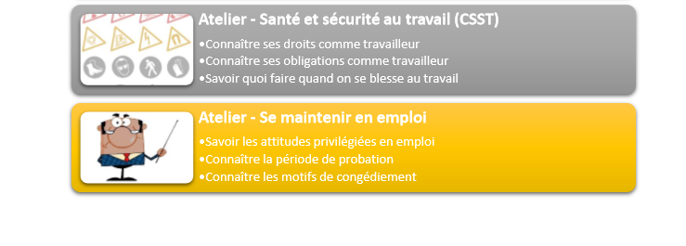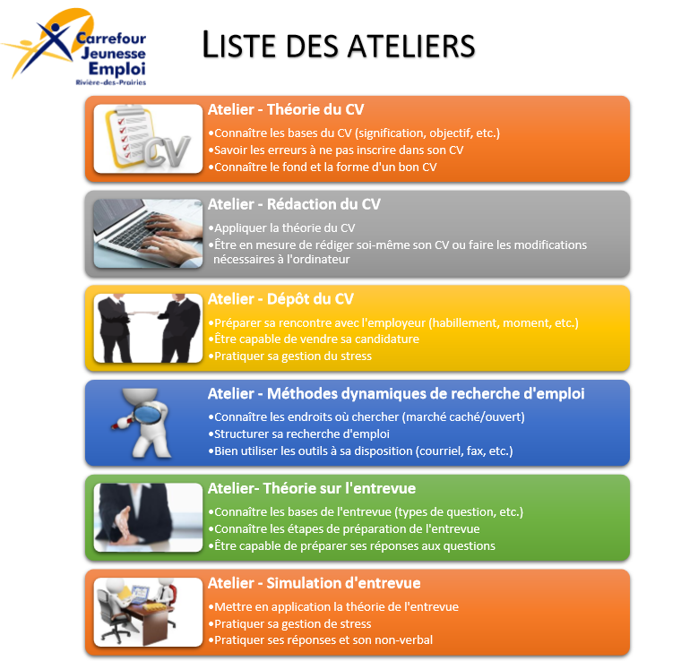

**ANNEXE 2**

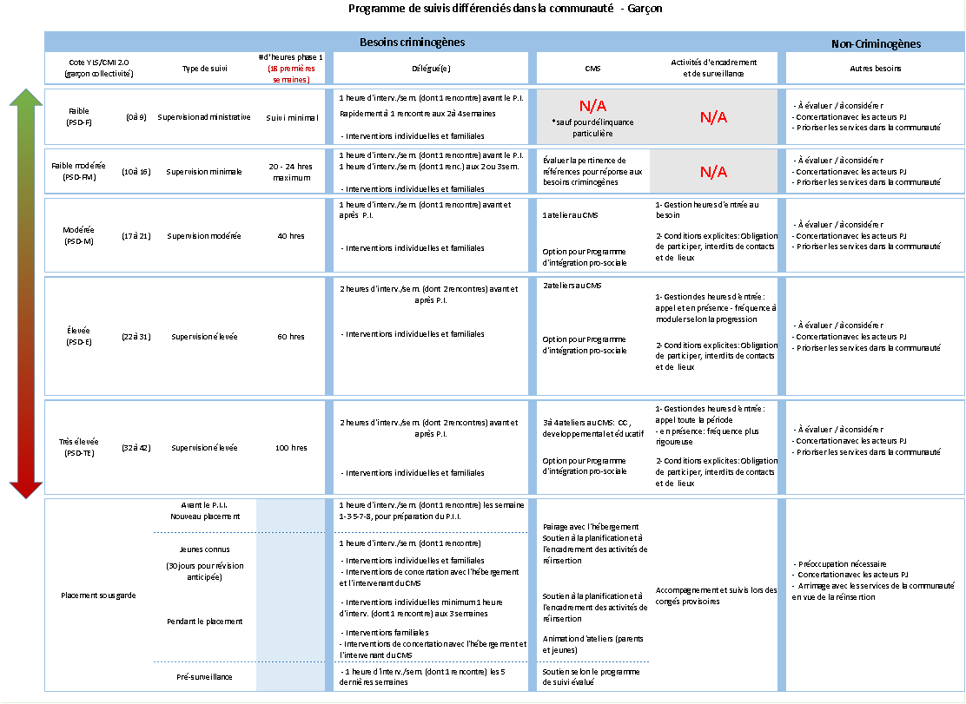



**ANNEXE 3**



**ANNEXE 3**

